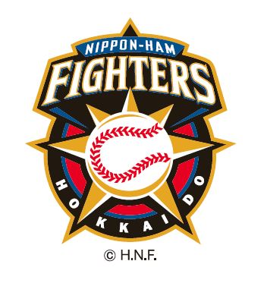
北海道日本ハムファイターズ応援大使事業
応援大使選手トークショー

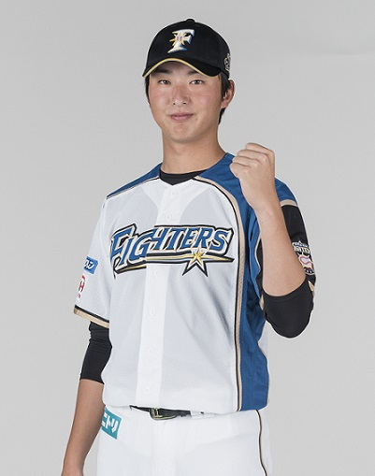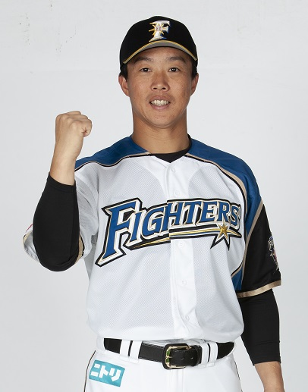

鶴岡選手と石川直也選手
が陸別町へやってくる！

入場無料・グッズ抽選会も開催

令和元年11月20日（水） 16：15～17：30
陸別町タウンホール（役場庁舎内） 開場15：30

- 定 員 ３００名
- 応募方法 申込書に必要事項を記入し、下記へ提出してください。（FAX・郵送・メール・お電話も可）
- 応募締切 11月14日（木）
- その他 ・選手が来町できなくなった場合は、中止とさせていただきます。ご了承ください。
・駐車場に限りがあるため、公共交通機関や徒歩での来場にご協力をお願いします。
《申込み・問合せ》
陸別町役場 総務課 企画財政室 （〒089-4311 北海道足寄郡陸別町字陸別東1条3丁目1番地）
TEL0156-27-2141（内線215） FAX0156-27-2797 メールｋikaku_@rikubetsu.jp
（お電話受付時間は、平日の8：45～17：30です）

住 所 |  |  | 電話番号（当日連絡可）
氏名（代表）： |  | 氏 名： |  | 氏 名：
氏 名： |  | 氏 名： |  | 氏 名：
鶴岡選手・石川選手 に質問したいことがあれば記入ください。

《応援大使選手トークショー 観覧申込書》

